Лабораторная работа 8

Юдин Герман Станиславович, НФИбд-03-19

Содержание

РОССИЙСКИЙ УНИВЕРСИТЕТ ДРУЖБЫ НАРОДОВ

Факультет физико-математических и естественных наук

Кафедра прикладной информатики и теории вероятностей

ОТЧЕТ ПО ЛАБОРАТОРНОЙ РАБОТЕ №8

дисциплина: Математическое моделирование

Преподователь: Кулябов Дмитрий Сергеевич

Студент: Юдин Герман Станиславович

Группа: НФИбд-03-19

МОСКВА

2022 г.

# 1 **Цель работы**

Построение модели конкуренции двух фирм.

# 2 **Теоретическое введение**

Для построения модели конкуренции хотя бы двух фирм необходимо рассмотреть модель одной фирмы. Вначале рассмотрим модель фирмы, производящей продукт долговременного пользования, когда цена его определяется балансом спроса и предложения. Примем, что этот продукт занимает определенную нишу рынка и конкуренты в ней отсутствуют.

Обозначим: N – число потребителей производимого продукта. S – доходы потребителей данного продукта. Считаем, что доходы всех потребителей одинаковы. Это предположение справедливо, если речь идет об одной рыночной нише, т.е. производимый продукт ориентирован на определенный слой населения. M – оборотные средства предприятия τ – длительность производственного цикла p – рыночная цена товара p̃ – себестоимость продукта, то есть переменные издержки на производство единицы продукции. δ – доля оборотных средств, идущая на покрытие переменных издержек. κ – постоянные издержки, которые не зависят от количества выпускаемой продукции.

Q(S/p) – функция спроса, зависящая от отношения дохода S к цене p. Она равна количеству продукта, потребляемого одним потребителем в единицу времени. Функцию спроса товаров долговременного использования часто представляют в простейшей форме (Рис 1):

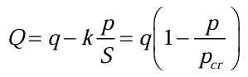

Figure 1: Функция спроса товаров долговременного использования

где q – максимальная потребность одного человека в продукте в единицу времени. Эта функция падает с ростом цены и при p = pcr (критическая стоимость продукта) потребители отказываются от приобретения товара. Величина pcr = Sq/k. Параметр k – мера эластичности функции спроса по цене. Таким образом, функция спроса в форме (1) является пороговой (то есть, Q(S/p) = 0 при p ≥ pcr) и обладает свойствами насыщения.

Уравнения динамики оборотных средств можно записать в виде (Рис 2):

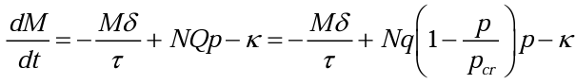

Figure 2: Уравнения динамики оборотных средств

После некоторых преобразований получаем два состояния стационарных значений M (Рис 3):

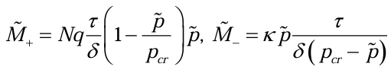

Figure 3: Стационарные значения M после преобразования

Первое состояние M+ устойчиво и соответствует стабильному функционированию предприятия. Второе состояние M- неустойчиво, так, что при M < M- оборотные средства падают (dM/dt < 0), то есть, фирма идет к банкротству. По смыслу M- соответствует начальному капиталу, необходимому для входа в рынок.

В обсуждаемой модели параметр δ всюду входит в сочетании с τ. Это значит, что уменьшение доли оборотных средств, вкладываемых в производство, эквивалентно удлинению производственного цикла.

# 3 **Условия задачи**

*Вариант 29*

Случай 1. Рассмотрим две фирмы, производящие взаимозаменяемые товары одинакового качества и находящиеся в одной рыночной нише. Считаем, что в рамках нашей модели конкурентная борьба ведётся только рыночными методами. То есть, конкуренты могут влиять на противника путем изменения параметров своего производства: себестоимость, время цикла, но не могут прямо вмешиваться в ситуацию на рынке («назначать» цену или влиять на потребителей каким-либо иным способом.) Будем считать, что постоянные издержки пренебрежимо малы, и в модели учитывать не будем. В этом случае динамика изменения объемов продаж фирмы 1 и фирмы 2 описывается следующей системой уравнений (Рис 4):

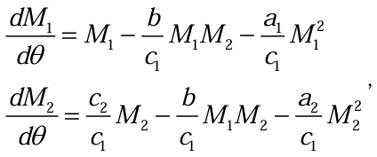

Figure 4: Система уравнений для модели варианта-29. Случай 1

Случай 2. Рассмотрим модель, когда, помимо экономического фактора влияния (изменение себестоимости, производственного цикла, использование кредита и т.п.), используются еще и социально-психологические факторы – формирование общественного предпочтения одного товара другому, не зависимо от их качества и цены. В этом случае взаимодействие двух фирм будет зависеть друг от друга, соответственно коэффициент перед M1M2 будет отличаться. Пусть в рамках рассматриваемой модели динамика изменения объемов продаж фирмы 1 и фирмы 2 описывается следующей системой уравнений (Рис 5):

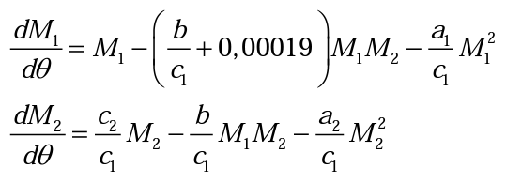

Figure 5: Система уравнений для модели варианта-29. Случай 2

Для обоих случаев рассмотрим задачу со следующими начальными условиями и параметрами (Рис 6):

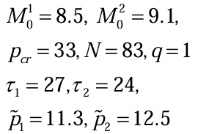

Figure 6: Начальные условия и параметры для модели варианта-29

1. Постройте графики изменения оборотных средств фирмы 1 и фирмы 2 без учета постоянных издержек и с веденной нормировкой для случая 1.
2. Постройте графики изменения оборотных средств фирмы 1 и фирмы 2 без учета постоянных издержек и с веденной нормировкой для случая 2.

# 4 **Выполнение лабораторной работы**

***Построение модели конкуренции двух фирм***

Чтобы построить графики изменения оборотных средств фирмы 1 и фирмы 2 без учета постоянных издержек и с веденной нормировкой для случая 1, я написал следующий код (Рис 7):

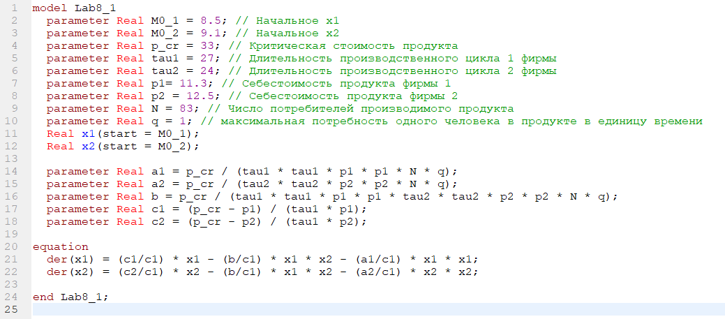

Figure 7: Код для построения графиков изменения оборотных средств в варианте. Случай 1

и получил график (Рис 8):

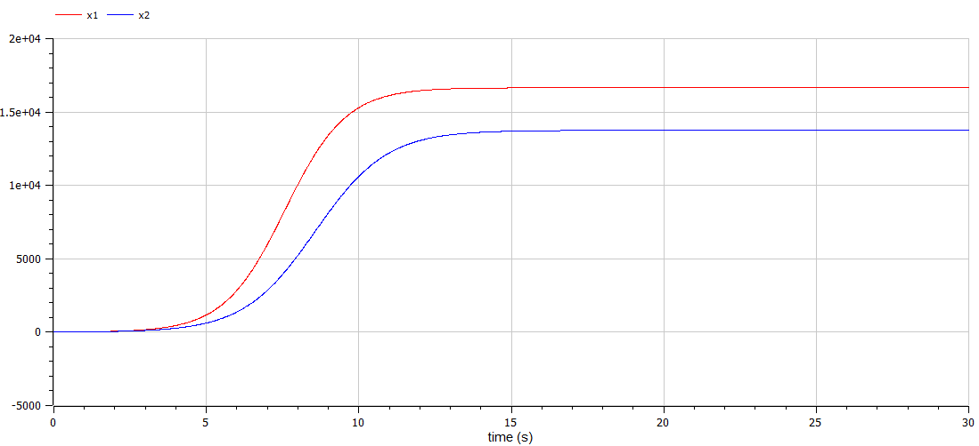

Figure 8: График модели конкуренции двух фирм. Случай 1

Чтобы построить графики изменения оборотных средств фирмы 1 и фирмы 2 без учета постоянных издержек и с веденной нормировкой для случая 2, я написал следующий код (Рис 9):

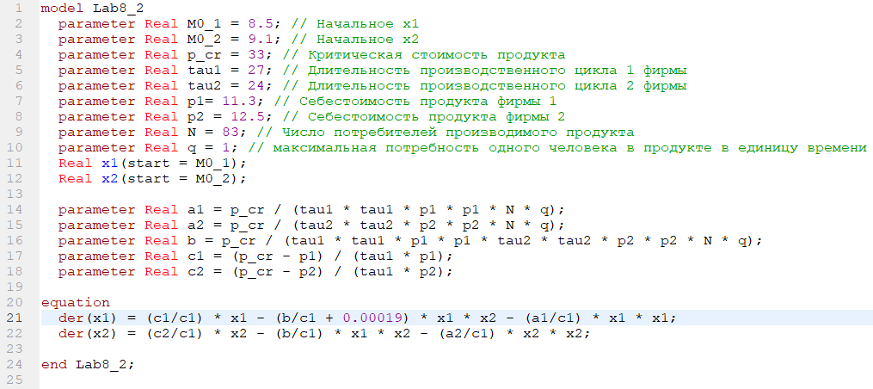

Figure 9: Код для построения графиков изменения оборотных средств в варианте. Случай 2

и получил график (Рис 10):

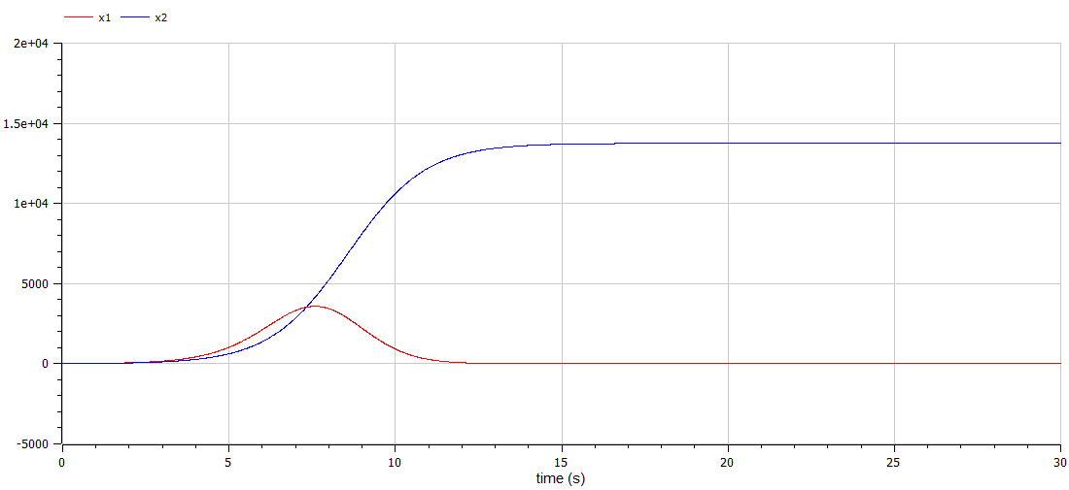

Figure 10: График модели конкуренции двух фирм. Случай 2

# 5 Выводы

После завершения данной лабораторной работы - я научился выполнять построение модели конкуренции двух фирм без учета постоянных издержек и с веденной нормировкой в OpenModelica.

# 6 Список литературы

1. Кулябов, Д.С. - Модель конкуренции двух фирм  
   https://esystem.rudn.ru/pluginfile.php/1343905/mod_resource/content/2/Лабораторная%20работа%20№%207.pdf